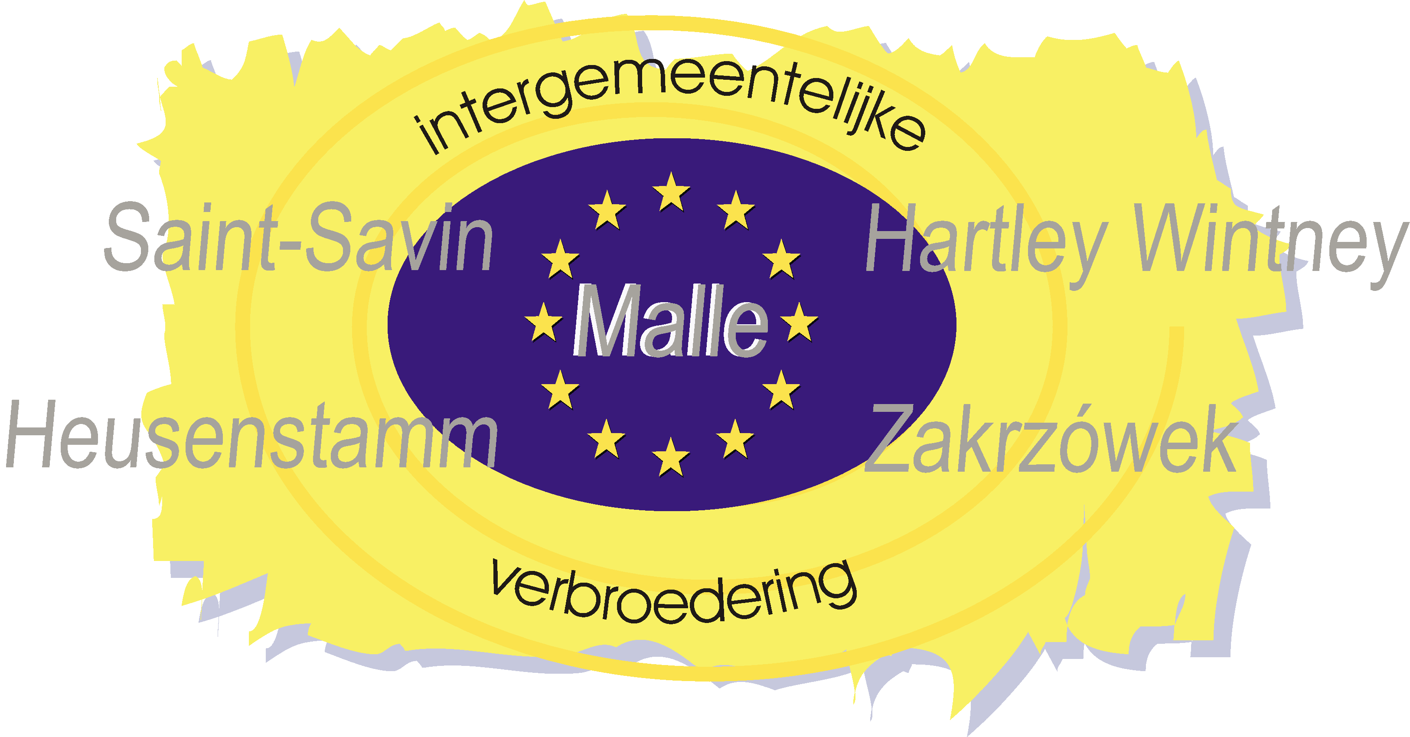

NIEUWSBRIEF 35

14 december 2010
Beste Vrienden,

Dit is nieuwsbrief 35 en volgt wel zeer snel op nummer 34. Maar toch zijn er weer enkele belangrijke ontwikkelingen te melden en deze willen we jullie zeker niet onthouden. Er is ondertussen nog heel wat interessant nieuws en ook de filmkes over de Golden Star uitreiking verschenen op onze site : www.goldenbridge.eu .

Zoals je in de krant wellicht al hebt kunnen lezen, is het Golden Bridge Project ook in het buitenland gelauwerd. In Heusenstamm kregen we de Sebastian-von-Heusenstamm medaille. Dit is een zeer belangrijke onderscheiding, voor het eerst uitgereikt aan mensen van buiten Heusenstamm, en toont toch aan dat ook hier het project een grote impact heeft gehad. Tijdens de Sankt-Nikolausmarkt verkochten we weer bier, kaas, pralines en marsepein. De bittere koude heeft onze verkoopcijfers naar beneden gedrukt, maar we zijn toch weeral tevreden naar huis teruggekeerd.
Natuurlijk maken we van de gelegenheid gebruik om te praten over de plannen voor 2011. En dit is belangrijk : Saint-Savin nodigt ons uit om met een bus naar ginder te komen op 2-3-4-5 juni 2011 om de viering van 50 jaar verbroedering Saint-Savin/Malle luister bij te zetten. Zij willen natuurlijk al zo snel mogelijk weten met hoeveel we komen en wie dat er mee gaat.
Dus : vanaf nu kan je inschrijven bij Roger Rottiers (roger.rottiers@telenet.be ) of tel. 033122031. BUS VOL = VOL. We vertrekken op donderdag en komen zondagavond terug naar huis. Inschrijven maar !!

Met het Golden Bridge Project zijn we nu ook de nationale toer opgegaan en we voeren besprekingen met Europe Direct. We wachten af wat daaruit zal voortkomen.

Beste Verbroederaars ,

We wensen jullie allemaal een heel vrolijk Kerstfeest en een succesvol Nieuw Jaar 2011. Maak er het beste van en tot ziens op één van de volgende activiteiten.

Staf Verhoeven, voorzitter Intergemeentelijk Verbroederingscomité.
s.verhoeven@skynet.be
tel 03/311.54.54

